**Ребёнок и гаджеты**

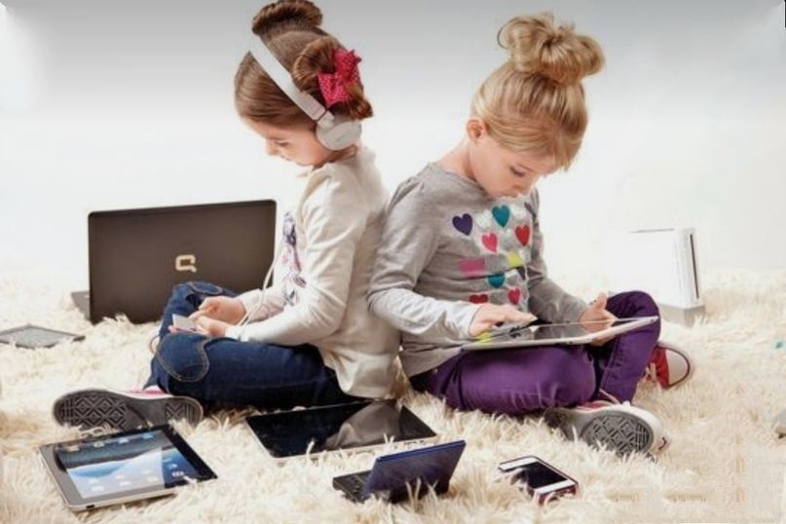

В современных реалиях наличие гаджета, будь то смартфон, ноутбук или планшет - обязательный атрибут нашего времени.

На сегодняшний день практически все вопросы можно решить с помощью мобильного устройства, например, записаться на приём к врачу, совершить необходимые покупки, следить за новостями, читать книги, и этот список можно продолжать бесконечно.

По данным американских исследований среднестатистический человек открывает смартфон более 150 раз. И это только за один день. Поэтому вряд ли кого-то удивит, что среди детей тоже растёт зависимость от гаджетов.

Знакомство современных детей с гаджетами начинается практически с пелёнок. Информационный рынок заполнен развивающими мультиками для самых маленьких, обучающими приложениями, играми, формирующими логическое мышление, но так ли хорошо это, как кажется с первого взгляда? Насколько безопасно излишне тесное общение ребёнка с гаджетом? Нужен ли строгий контроль? Как избежать зависимости малыша от планшета?

Ведь запретить крохе изучать современные технологии - это значит оторвать его от реальности, не дать возможности развиваться наравне со сверстниками. Но и вседозволенность зачастую приводит к нежелательным результатам, а то и вовсе к проблемам со здоровьем. Так как же найти ту золотую середину, чтобы извлечь только выгоды от общения детей с гаджетами?

***Влияние гаджетов на развитие ребёнка.***

Прежде чем говорить о воздействии девайсов (гаджетов) на детей, следует отметить, что для разных возрастных групп показатели будут существенно отличаться.

Педиатры и детские психологи сходятся во мнении, что для детей младше 18 месяцев использование гаджетов категорически противопоказано. Доктор Евгений Комаровский тоже считает, что родителям не следует знакомить малыша с мобильными устройствами до достижения им двухлетнего возраста.

Так какие последствия для детского здоровья могут быть при неконтролируемом общении с гаджетом? Каким может быть вред от телефона?

***Задержка физического развития.***

«Спина игромана» - заболевание среди детей, не следящих за осанкой во время игр на смартфоне.

Сам по себе планшет или смартфон не несет опасности ребёнку, но вот неправильное «общение» с ним чревато нарушением осанки, проблемами с опорно-двигательным аппаратом, ухудшением зрения и общим отставанием в развитии. Лечение этих нежелательных последствий - длительный и дорогостоящий процесс, именно поэтому контроль так важен.

Нарушение сна. Дети, которые играют на планшете перед сном, спят гораздо меньше, чем нужно их организму.

Большинство родителей вообще не следит за режимом сна своего чада. Более 70% детей разрешено пользоваться девайсами в спальне. Стоит ли говорить, что бесконтрольное пользование планшетом перед сном приводит к тому, что ребёнок мало спит, часто просыпается и, как результат, становится раздражительным, уставшим и менее внимательным на уроках.

Проблемы с психикой. К нарушению психического здоровья ребёнка приводит как просматриваемый контент, так и взаимодействие с гаджетом. Ребёнок, не зависимо от возраста, не в состоянии самостоятельно оценить точность, правдивость, уместность и, в первую очередь, безопасность информации, к которой имеет свободный доступ. Жестокость, психозы, вспышки агрессии, тревожность - вот только несколько последствий неконтролируемого пользования гаджетами.

Зависимость. Предотвратить появление зависимости у ребёнка куда легче, чем лечить. Детская зависимость от цифровых технологий с каждым годом становится всё более актуальной темой для обсуждения.

Как узнать степень зависимости ребёнка от гаджетов? Пренебрежение общением с семьёй и друзьями, раздражительность, проблемы с учёбой, расстройство сна - это психологические симптомы зависимости. Если не взять эту ситуацию под контроль проявятся и физические - сухость в глазах, головные боли и боли в спине, ухудшение зрения, проблемы с питанием. И это только начальные признаки.

***Запретить, нельзя разрешить?***

Так что же, бежать и отнимать у отпрыска телефон, приставку и всё, что хоть как-то похоже на цифровое устройство? Ведь для любого родителя безопасность его чада всегда на первом месте. Да, вред очевиден, но ведь есть и польза от игр на планшете.

Благодаря современным технологиям ваш ребёнок имеет возможность познакомиться с целым миром, учиться, совершенствоваться, познавать новое, общаться и быть частью того общества, в котором живёт.

Информационный рынок заполнен множеством полезных развивающих программ, игр и приложений для развития логики, моторики, мышления ребёнка, обучения иностранным языкам, музыке, рисованию и компьютерной графике. Главное - это контроль за контентом со стороны родителя.

***Сколько времени можно играть на планшете (смартфоне) в день?***

Время, которое ребёнок проводит перед экраном планшета, должно быть строго дозировано.

По мнению специалистов, детям младше 5 лет (но больше двух) можно проводить не более 15 минут подряд перед экраном и около часа в день в целом. Для ребёнка младшего школьного возраста норма составляет полтора часа в сутки. Подросток может проводить около двух часов в день.

Эти возрастные нормы носят скорее рекомендательный характер, принимать решение только вам. Но эти ограничения нужны для того, чтобы установить пределы и дать детям достаточно времени для участия в других мероприятиях, важных для их здоровья и развития.

Только вот переусердствовать в данном вопросе нельзя, ведь уместный родительский контроль нередко перерастает в тоталитарный режим и может ещё больше усугубить проблему.

***Как отучить ребёнка от гаджетов?***

Самый лёгкий путь в нашем случае - полный запрет на все цифровые устройства - на поверку оказывается самым бесполезным. Запретить ребёнку пользоваться смартфоном равносильно запрету воспользоваться лифтом. Ведь это результат прогресса, который, при правильном использовании, принесет только пользу. И вот здесь всё зависит от родителей, ведь именно вы создаете условия, в которых будет расти и развиваться ваше чадо.

Большинство родителей выбирают второй, более трудный, но в итоге действенный, путь. Если вы изначально научите ребёнка эффективно использовать возможности, которые дают современные технологии, то в дальнейшем вам не придётся сталкиваться с такой проблемой, как гаджетозависимость.

Очень важно научить ребёнка эффективно использовать возможности, которые дают современные технологии.

***Запретить нельзя, разрешить?***

Чтобы извлечь максимальную выгоду от цифрового общения, достаточно установить строгие правила и придерживаться их всей семьей.

1. Начните с себя. Не зря ведь говорят: «Не воспитывайте детей, всё равно они будут похожи на вас - воспитывайте себя».

2. Создайте зоны, свободные от любых гаджетов.

3. Составьте график использования девайсов. Время, которое ваше чадо уделяет игре на приставке, должно быть дозировано и чётко прописано. Одна из самых распространённых ошибок родителей - отсутствие границ, понятных ребёнку.

4. Запрет на смартфоны во время еды. Для всех членов семьи без исключения.

5. Откажитесь от игр на планшете (ноутбуке) за час до сна. По итогам американских исследований на тему влияния гаджетов на здоровье детей, учёные пришли к выводу, что даже младенцы, подвергшиеся воздействию цифровых устройств в вечерние часы, показывают более короткую продолжительность сна. Связано это с тем, что за здоровый и крепкий сон в организме человека отвечает эндогенный мелатонин, который вырабатывается эндокринной железой ночью, в темноте.

6. Контролируйте контент, ведь то, что ваш ребёнок смотрит, куда важнее, чем то, сколько времени он проводит перед монитором.

7. Объясните ребёнку правила безопасности в сети. Ребенку, у которого есть свободный доступ в сеть, необходимо рассказать об опасностях и подводных камнях интернет-общения. Также следует ограничить доступ ребёнка к опасным сайтам. Для этого существуют различные технические решения, стоит объяснить ребёнку, что сайты бывают носителями компьютерных вирусов и могут вообще вывести гаджет из строя.

***Создавайте семейные традиции.***

***Организуйте совместный досуг.***

Да, организовать досуг ребёнка не всегда так просто, как кажется, ведь помимо этого у нас и так дел полно - работа, уборка, готовка, да и отдых нам тоже нужен. Иногда планшет - это отличная палочка-выручалочка, которая помогает нам выкроить хоть полчаса свободного времени, но ни один гаджет не может, и не должен, заменять живого общения с семьей и друзьями. Играйте в настольные игры, рисуйте, готовьте, читайте вместе. Создавайте семейные традиции, например, ходите в походы на выходных.

Конечно, это не всегда удобно, иногда затратно и почти всегда не вовремя, но ведь это наши дети, это мы привели их в этот мир и нам за них отвечать.

Говорите со своими детками, интересуйтесь их мнением, желаниями, мыслями. Хвалите их, поддерживайте во всех начинаниях, говорите, что любите и гордитесь ими. Обнимайте их как можно чаще и смело отправляйтесь в путешествие вне зоны вашего комфорта.

***И в завершении, помните, дети – самое ценное, что есть в нашей жизни. Безопасность ребёнка – неотъемлемый компонент счастливой жизни родителей!***

